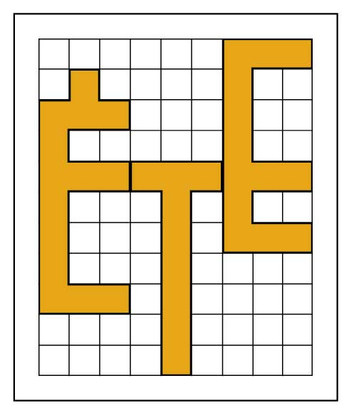
ÉTE Építésmenedzsment és technológia Konferencia 2011
„Fejlődési lehetőségek az építőipar területén”

T Á J É K O Z T A T Ó

Az Építéstudományi Egyesület 2009-ben elsőként, hagyományteremtő céllal megszervezte az ÉTE Építésszervezés és Építéstechnológia konferenciát, amelynek alcíme a következő volt: Innovatív módszerek és technológiák. A hagyományteremtést folytatva a második konferenciát 2010. október 28-án szerveztük, melynek alcíme: Építőipar a fenntartható fejlődésért. A témakörben a harmadik konferenciát 2011. október 27-én rendezzük meg, melynek alcíme: „Fejlődési lehetőségek az építőipar területén”.
A konferencia az egyetlen olyan hazai tudományos, szakmai rendezvény az építőipari kutatók, szakemberek számára, mely akadémiai kívánalmaknak megfelelő publikálási lehetőséget nyújt. Azon előadók, akiknek a publikálás a szakmai előmenetelük számára alapvető, kérhetik az előadás anyagának lektorálását, s az így referált cikkek ISBN számmal rendelkező konferencia kiadványban jelennek meg. A konferencián történő részvételt a kamarák várhatóan kreditpontok adásával is elismerik. (Jelenleg kérvényezés alatt.)

A konferencia időpontja: 2011. október 27.
Helyszín: Budapest, Danubius Hotel Gellért (Budapest XI. Gellért tér 1.)
A Konferencia témakörei (4 különböző teremben):
- Magasépítési technológiák és épületszerkezetek
- Mély– és szerkezetépítési technológiák
- Építésmenedzsment és építésszervezés
- Építés oktatása

A részvétel díj (2010. évvel megegyező):
- Új előadó / új résztvevő: 75.000,- Ft/fő
- Új előadó / új résztvevő, aki ÉTE tag: 60.000,- Ft/fő
- Visszatérő előadó / résztvevő: 60.000,- Ft/fő
- Visszatérő előadó / résztvevő, aki ÉTE tag: 45.000,- Ft/fő
- Diák, nyugdíjas (ÉTE diák és nyugdíjas is): 22.000,- Ft/fő
Az árak az ÁFA-t tartalmazzák. Diák kedvezmény Bsc, Msc hallgatókra vonatkozik, PhD. hallgatókra nem.

Tervezett program:
- 9:00 - 10:00 : Plenáris Ülések
- 10:00 - 11:55 : Előadások
- 12:00 - 13:00 : Ebéddel egybekötött szünet
- 13:00 - 14:40 : Előadások
- 14:40 - 15:00 : Rövid szünet
- 15:00 - 16:40 : Előadások
- 16:40 - 17:00 : Rövid szünet
- 17:00 - 18:15 : Előadások
- 18:30-tól a nap zárásaként Vacsora, melynek keretein belül átadásra kerülnek az ÉTE Diplomadíjai, valamint kitüntetések átadása

Minden regisztrált és fizető résztvevő a konferencia teljes programján részt vehet, valamint jogosult 1 példány konferencia kiadvány átvételére. Jelentkezését a jelentkezési lap kitöltésével, annak emailben vagy faxon történő eljuttatásával véglegesítheti!
Fizetés módja: banki átutalással, az ÉTE K&H banknál vezetett bankszámlaszámára: 10200830-32310281-00000000, a közlemény rovatba kérjük az eptud2011 megjegyzést, valamint a jelentkező(k) nevét megjelölni szíveskedjenek.

A szervező bizottság elnöke: Gerencsér László ÉTE elnök
A szervező bizottság tagjai: Dr. Hajdu Miklós (YMÉTK), Dr. Mályusz Levente (BME), Dr. Varga Emilné Dr. Szűcs Edit (DEMFK), Dr. Kukai Tibor (PTE - PMMK), Dr. Koppány Attila (SZE).

További információk www.eptud2011.hu honlapon, valamint az info@eptud2011.hu, info@eptud.org e-mail címeken és a szervezőbizottság (1) 225-1947-es telefonszámán és a (1) 225-1948 faxszámon kérhetők.

Támogatók, szponzorok jelentkezését is várjuk. Szponzori ajánlatunk a konferencia honlapján megtalálhatók!

